Sistema de gestión de inventarios y control de abastecimiento para supermercados de barrio con múltiples puntos de venta

Elaborado por:
Esteban Rojas Rodriguez, Joab Felipe Rodriguez Posada,
Dayana Vera Leon, Juan David Sanchez

Problema que Resuelve 3
Justificación 3
Pregunta del Proyecto 3
Objetivo General 3
Objetivos Específicos 3
Alcance 3
Diagrama De Proceso General 4
Diagrama De Subproceso de Registro de Usuario 4
Diagrama De Subproceso de Autenticación de Usuarios 5
Diagrama De Subproceso Módulo de Productos 6
Análisis Cualitativo 6
Requerimientos del Sistema 6
Modulo de Registro 6
1. Épica 8
1 Historias de Usuario 8
Módulo: Autenticación 9
2. Épica 10
2 Historias de Usuario 10
Módulo: Registro de Productos 11
3 Épica 12
3 Historias de Usuario 13

Problema que Resuelve
Actualmente las compañías no cuentan con un sistema óptimo para controlar el inventario, muchas manejan su inventario de forma manual en documentos físicos como lo pueden ser archivos, documentos, hojas, o incluso Excel. Muchas de éstas formas tienden a ser complicadas, largas, tediosas y pueden ser más vulnerables a cometer un margen de error y difícil corrección, ya que, puede ser ambiguo de entender ya sea para los empleados a cargo o administradores.
Necesidad a resolver:
- Agilizar los procesos de inventario
- Tener disponible la información de todo el stock e inventario
- Tener presente las fechas de caducidad y no sobrepasar el espacio disponible de bodega
- Tener un orden de los productos por categoría

Justificación
Es importante que las PYMES usen Data Stock porque:
- Reduce los Tiempos de Gestión en Control de Inventario
- Reduce los Errores Operativos y los Costos de estos
- Evita las Pérdidas Económicas por Vencimiento de los Productos
Ésto contribuiría a su empresa a optimizar la eficiencia en control y pérdida de productos, ya que según MRPeasy, para reponer existencias rápidamente en su inventario se enfrentará a pedidos urgentes con precios elevados y envíos que pueden aumentar los costos en un 25% o más.

Pregunta del Proyecto
¿El Método de Registro y Almacenamiento le Permite Tener un Control Óptimo y Preciso Sobre las Fechas de Caducidad de su Inventario?
Por medio de nuestro software (Data Stock), brindamos una solución práctica para que las PYMES puedan gestionar sus inventarios al reducir los tiempos de uso y manejo del stock en la plataforma, con autorización de quienes pueden o no manejar el inventario, como también, reducir las pérdidas económicas en vencimiento de productos y recibir notificaciones previas para el cambio oportuno del stock, facilitando el control de este.

Objetivo General
Se busca lograr optimizar los tiempos para hacer el registro y almacenamiento de la información de inventarios, buscando orden, al eliminar el registro en papel donde puede ser borrado o perdido por la tinta, el agua, el tiempo y poderlo guardar en un lugar más seguro y conservable; además de volver este proceso manual a lo digital. No de una forma abrumadora como lo puede ser un excel, sino un ambiente más amigable con el usuario que ingrese en él.
Para esto, se plantea una plataforma web la cual sea accesible desde múltiples dispositivos, que tenga diseños enfocados a la marca de la empresa, que cuente con un sistema web responsive que se adapte a los tamaños de las diferentes pantallas donde se ejecute el sistema.
.

Objetivos Específicos
- Agilizar y organizar los registros de información con categorías de productos.
- Disminuir el proceso manual de papel a digital.
- Facilitar el acceso a la información de todo el stock e inventario (fechas y cantidades).

Alcance
Lograr la ejecución del programa en las siguientes fases:
- Módulo de Registro: Registrar usuarios y Validar la duplicidad de correos en la base de datos
- Módulo de Autenticación: Identificar al usuario registrado y de acuerdo a rol que haya sido previamente autorizado por el administrador de plataforma. Cambiar la contraseña.
- Módulo de Productos: Ingresar los productos por categoría. Ingresar las fechas de caducidad. Calcular la cantidad de productos en stock.
LO QUE NO ESTÁ EN ALCANCE:
Módulo de estadísticas y reportes
Mostrar cual producto ha sido más vendido y menos vendido.
Módulo de Notificaciones:
Muestra las alertas de fechas de caducidad cercanas a vencimiento a su número de teléfono registrado. Adicional, notificar y mostrar quiénes fueron los usuarios que ingresan recientemente al programa.

Diagrama De Proceso General
Figura 1
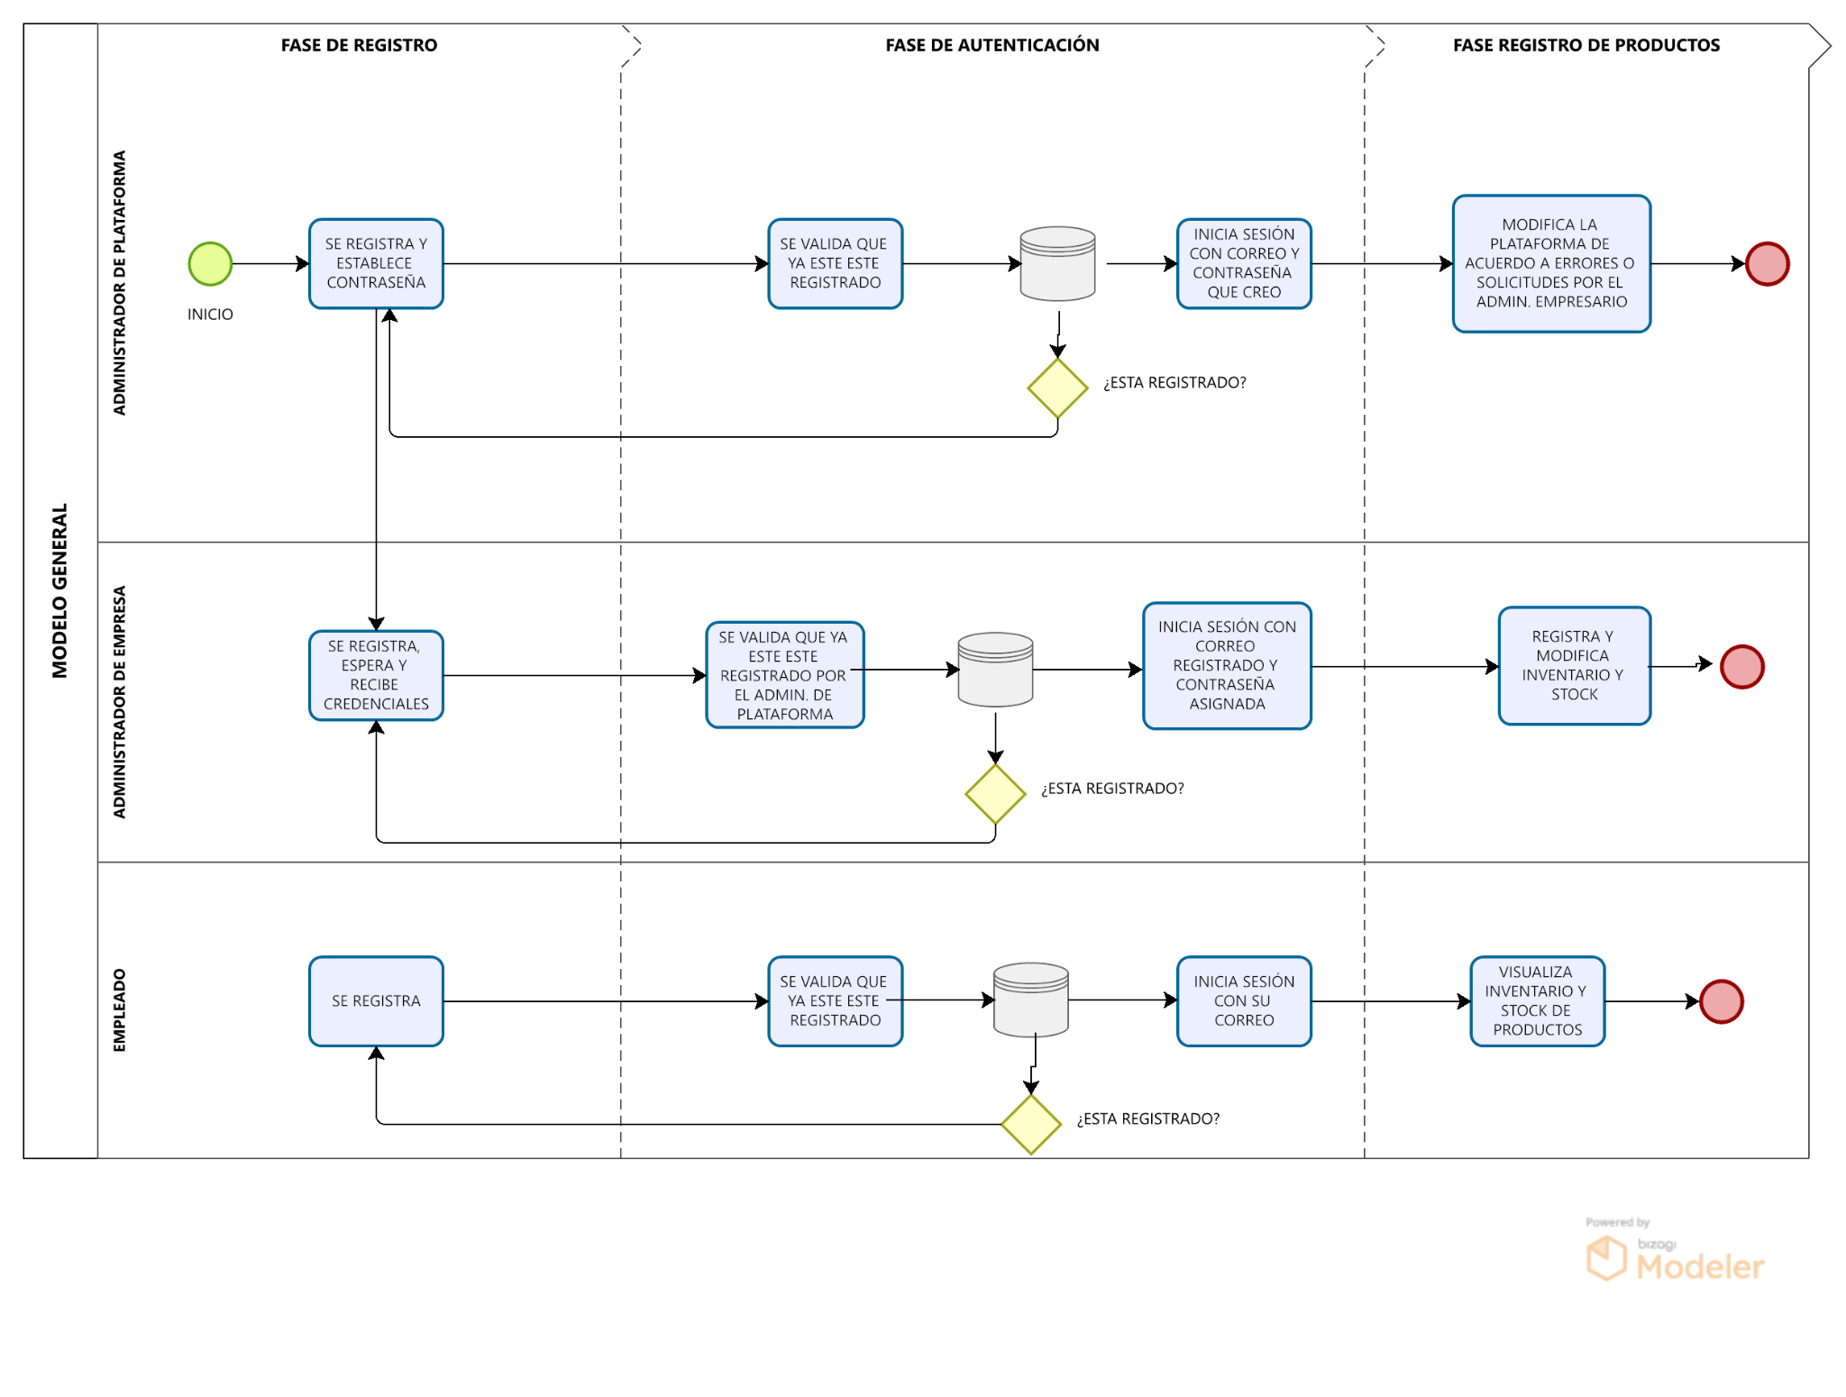
LINK DEL MODELO GENERAL

Diagrama De Subproceso de Registro de Usuario
Figura 2
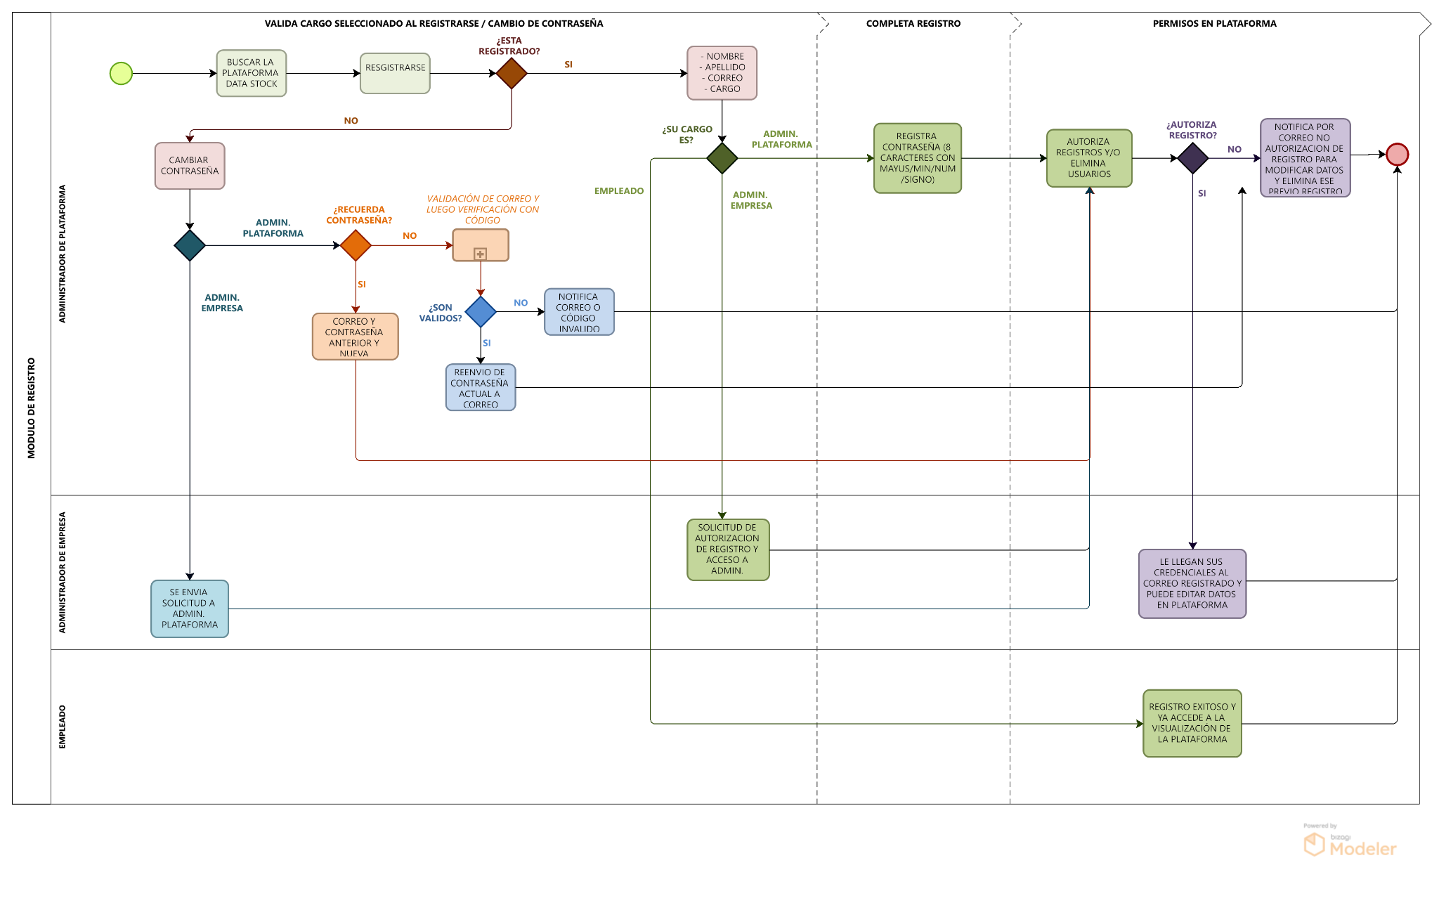
LINK DEL MODELO DE REGISTRO DE USUARIO

Diagrama De Subproceso de Autenticación de Usuarios
Figura 3
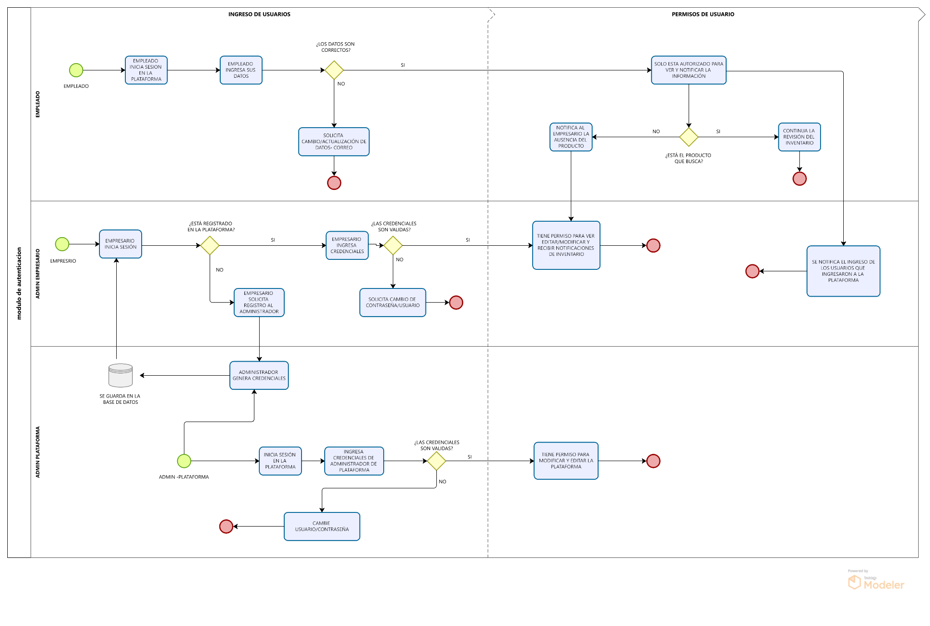
LINK DEL MODULO DE AUTENTICACION DE USUARIOS

Diagrama De Subproceso Módulo de Productos
Figura 4
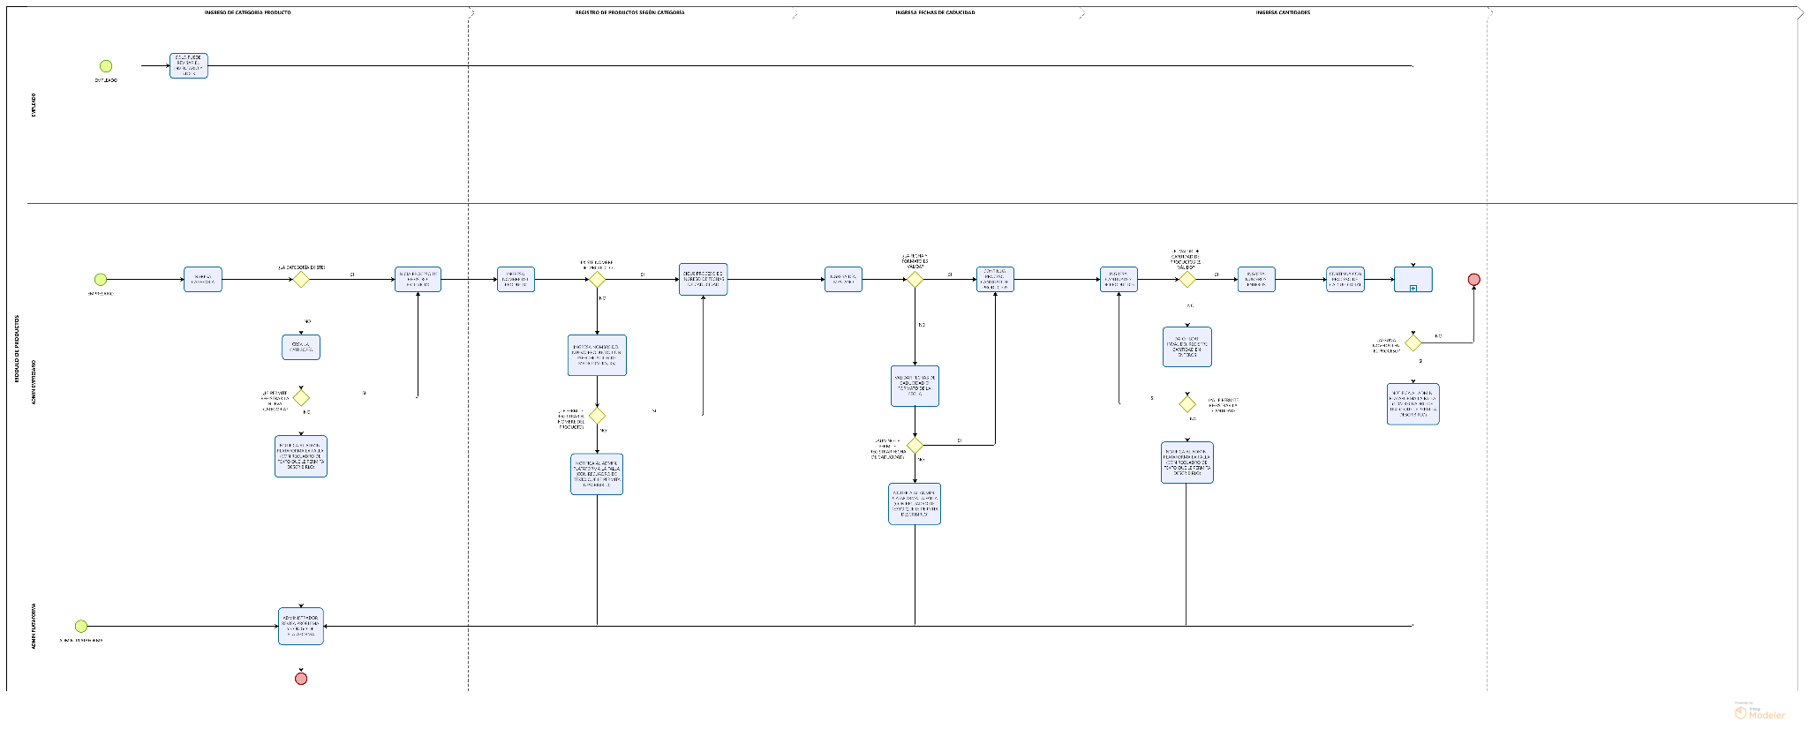
LINK DEL MODULO REGISTRO PRODUCTOS

Análisis Cualitativo
Se estructuran las preguntas en las entrevistas en el formulario de la siguiente forma:
- Problema Actual y Método (Diagnóstico) (de la 1 a 4)
- Priorización del Alcance (Data Stock Propuesto; de la 5 a 7)
- Usabilidad y Oportunidades Futuras (Diseño y Expansión; de 8 a 10)

Figura 5
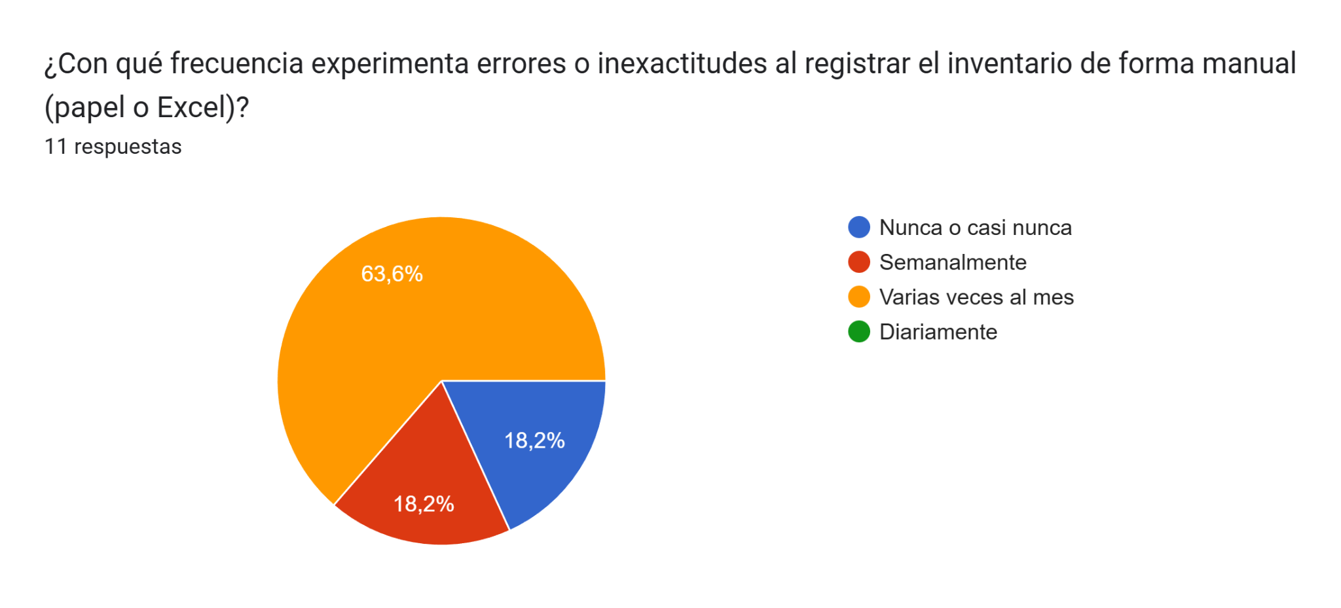
Figura 6
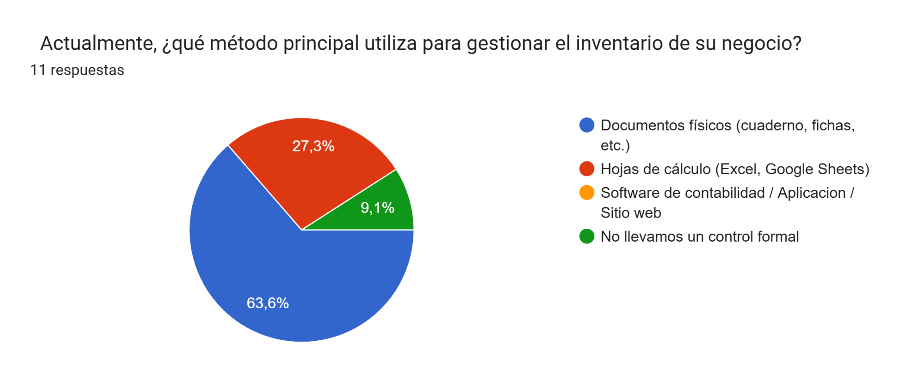
Figura 7
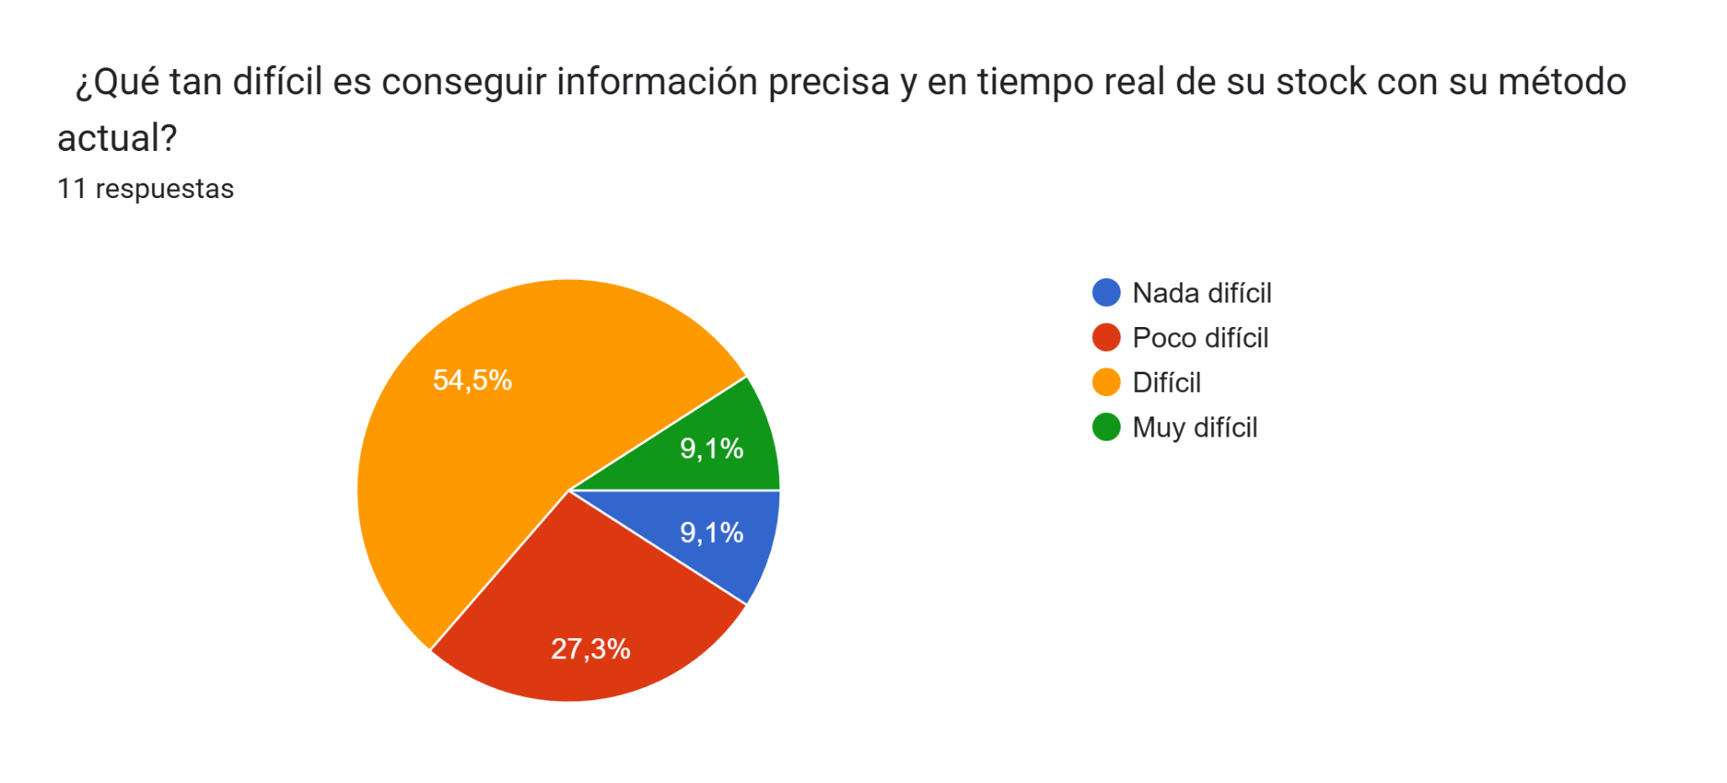
Figura 8
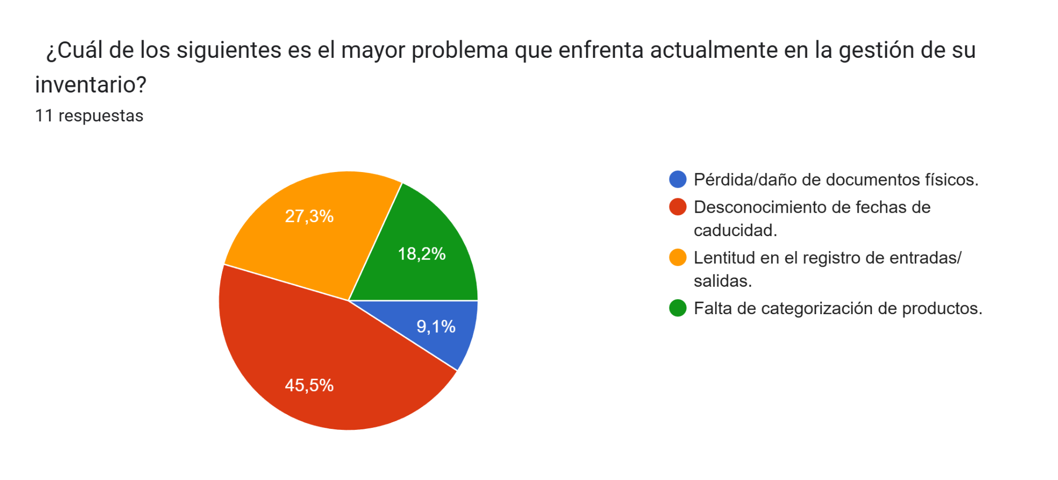
Figura 9
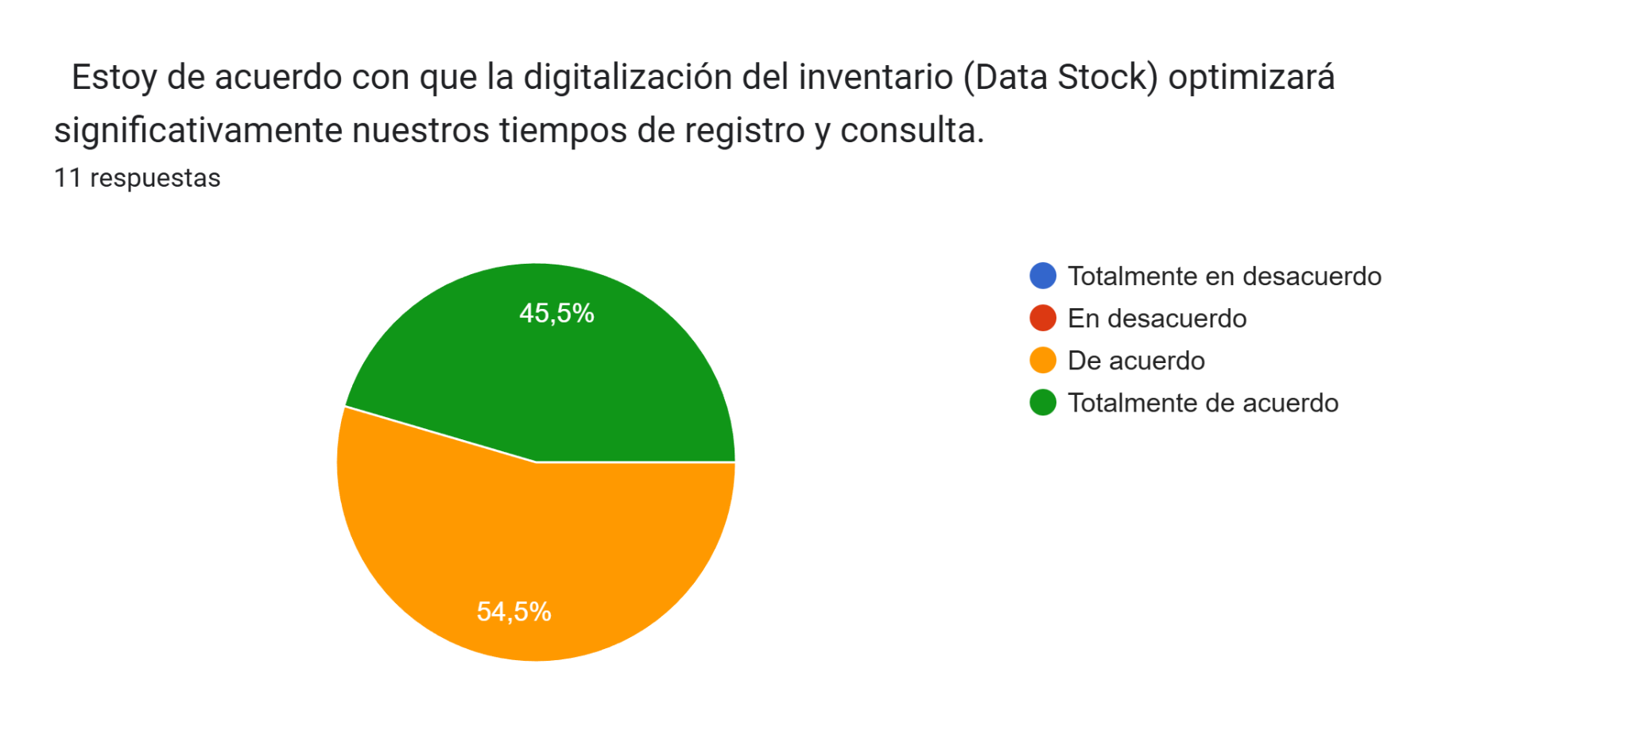
Figura 10
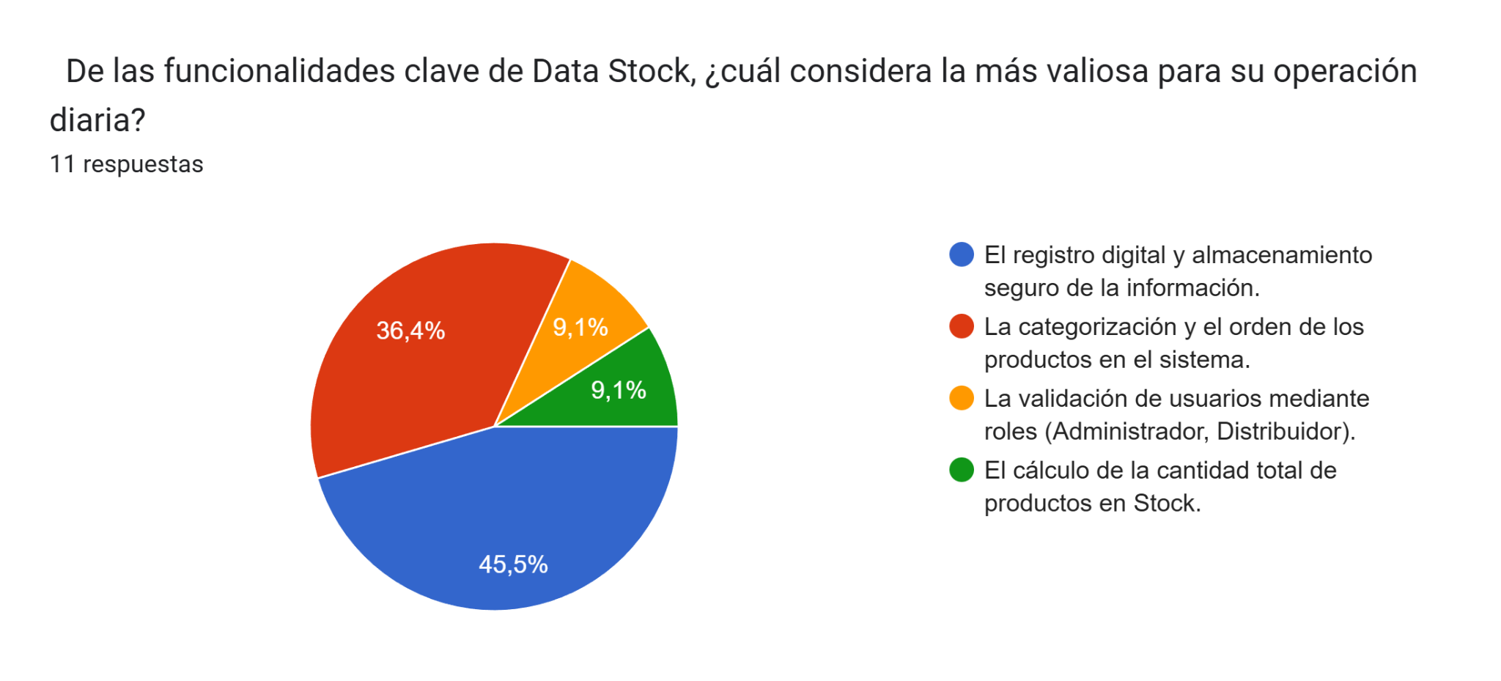
Figura 11
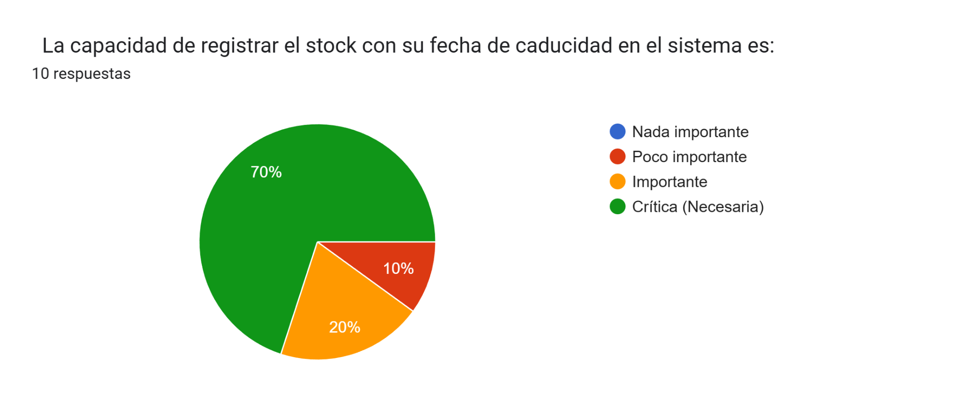
Figura 12
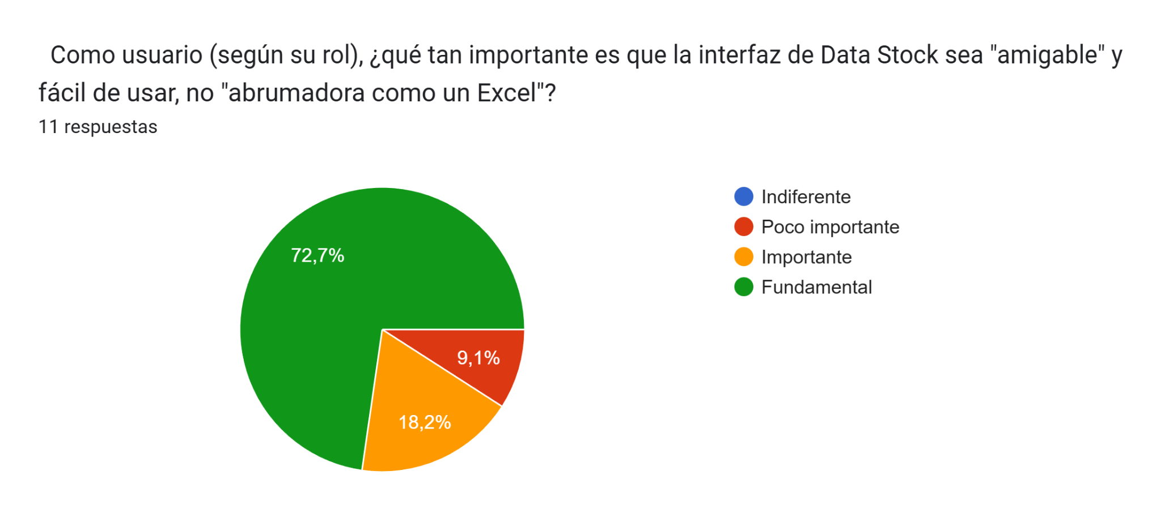
Figura 13
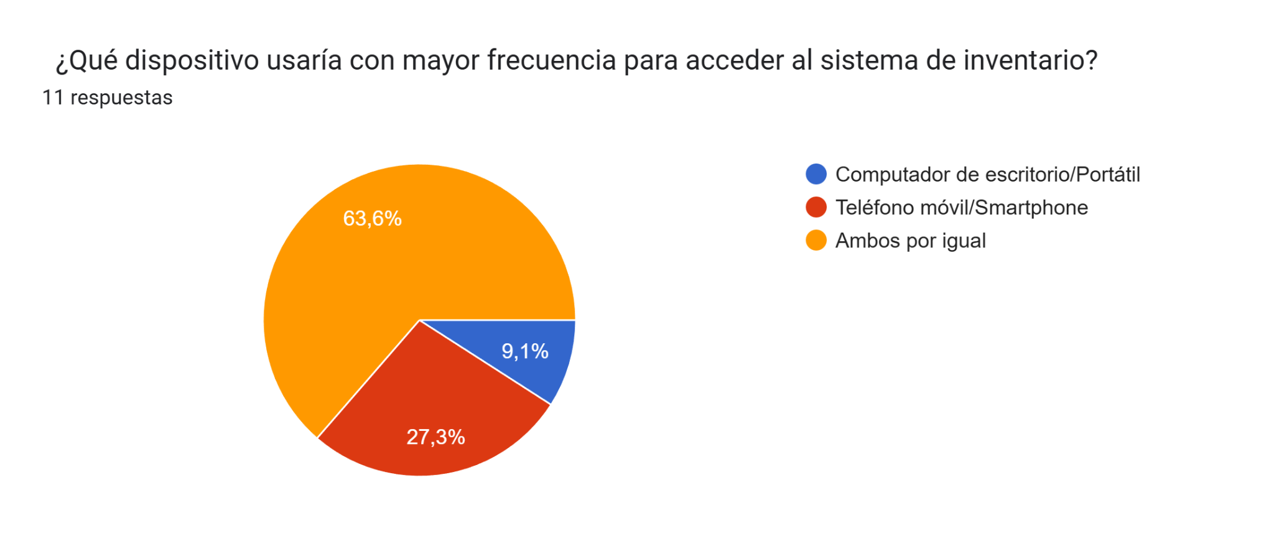
Figura 14
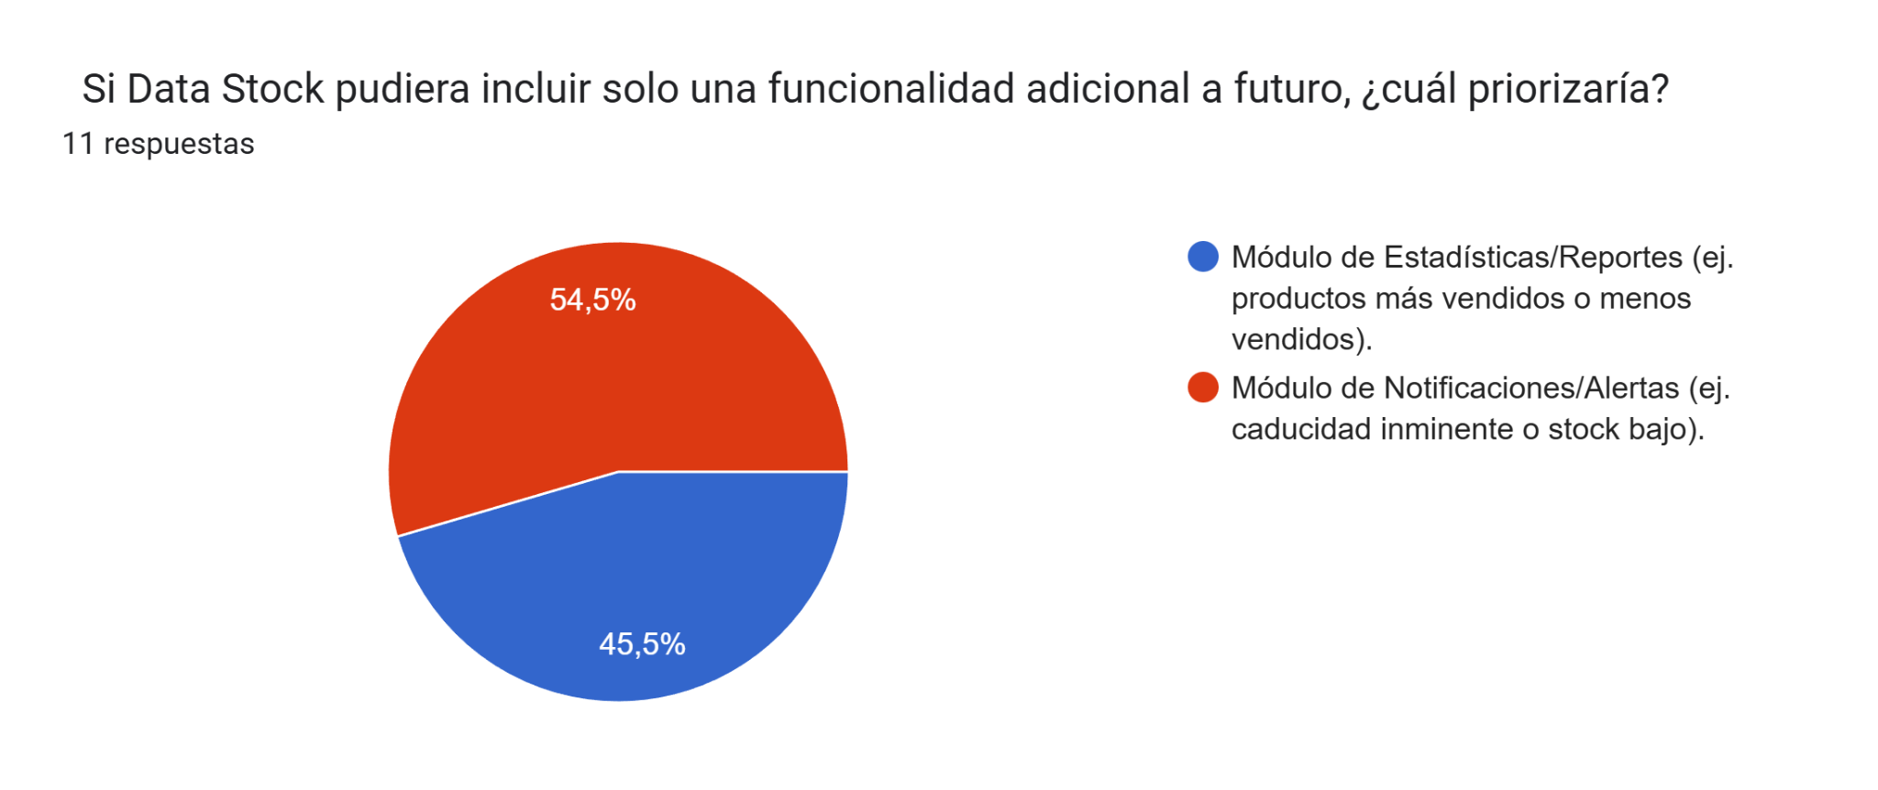

Requerimientos del Sistema
Proyecto: Software de inventario para la optimización y control de registro, en productos de stock dirigido a pymes.

Modulo de Registro
1.0 Requerimientos Funcionales

RF-1 – Registro de Usuario
Descripción: El sistema debe permitir registrar usuarios de acuerdo a su rol (Empleado, Admin Inventario, y Admin de Plataforma), almacenando su información personal y de acceso.
¿Qué debe hacer el sistema en ésta fase?
Debe validar datos completos (nombre y apellido)
Debe permitir creación de usuarios con un rol específico
Debe permitir guardar los usuarios en una base de datos
Debe permitir ingresar un correo electrónico válido
Actor: Empleado y/o Distribuidor/ Admin. Inventario/ Admin. Plataforma.
Precondiciones: Que el correo electrónico no esté registrado en sistema y tenga sus datos básicos.
.
Flujo Normal:
1. Los usuarios ingresan a la plataforma para crear la activación de su rol en la plataforma..
2. Ingresa su información personal (nombre y apellido).
3. El sistema valida que estos no existan.
4. Ingreso correo electrónico
Flujos alternos: Validación de correo duplicado.
Reglas de negocio: Contraseña ≥ 8 caracteres alfanuméricos y carácteres especiales.
5. El sistema crea la cuenta.

Criterios de Aceptación Registro Usuarios
Prioridad: Must
Criterios de aceptación:
- Validar correo
- Verificación de los datos ingresados
- Creación de usuario
Detalle funcional (Campos solicitados)
- Nombres
- Apellidos
- Correo
- Contraseña (si es requerida por su rol)
- Confirmación de registro
Detalle no funcional
- Causas externas a la plataforma.

1. Épica
EP-1.1 – Módulo de Registro
Descripción: Registrar Stakeholder en la plataforma..
Objetivo: Asegurar el ingreso de los usuarios en la plataforma de acuerdo a su rol.
Alcance:
- Registro
- Validar usuarios en Base de Datos
- Creación de usuarios exitoso.

1 Historias de Usuario
HU-1.1 – Registro de Usuario
Como usuario, quiero crear un perfil que me permita editar/ver el inventario o stock en la plataforma DataStock.
Criterios de aceptación:
- Validar correo electrónico
- Validar duplicidad
- Asignar rol
- Guardar Usuario en la Base de Datos

Módulo: Autenticación
2.0 Requerimientos Funcionales
RF-2 – Registro de Autenticación
Descripción: El sistema analiza los usuarios creados en la base de datos y autorizados al iniciar sesión para dar acceso o no a los stakeholders.
¿Qué debe hacer el sistema en ésta fase?
Debe validar los usuarios existentes que los datos ingresados
Debe permitir cambiar/recuperar la contraseña en caso de necesitarlo
Debe notificar el ingreso de los usuarios
Actor: Empleado(y/o Distribuidor)/ Admin Inventario/ Admin Plataforma.
Precondiciones: Usuario y contraseña previamente registrados/creados de acuerdo al rol.
Flujo Normal:
1. Los usuarios inician sesión.
2. El sistema valida la base datos de acuerdo al rol y datos ingresados.
3. Si los datos son incorrectos/no existentes, realiza proceso de cambio de contraseña o registro de usuario.
4. Si los datos son correctos, accede a la plataforma con los permisos de acuerdo a su rol.
Flujos alternos: Olvidé mi contraseña.
Reglas de negocio: Usuarios ya existentes y notificar accesos a la plataforma.

2.1 Criterios de Aceptación Autenticación
Prioridad: Must
Criterios de aceptación:
- Usuarios Previamente Registrados.
- Cambio de contraseña en caso de requerir o olvidar la misma.
- Validación por medio del código de seguridad a su correo electrónico.
Detalle funcional (Campos solicitados)
- Roles
- Correo
- Contraseña (si es requerida por su rol)
- Confirmación o Notificación de Acceso
Detalle no funcional
- Causas externas a la plataforma.

2. Épica
EP-2.1 – Módulo de Autenticación
Descripción: Validar en la base de datos los usuarios existentes al momento en que los mismos inicien sesión en la plataforma, o cambiar la contraseña en caso de que ésta se olvide o solo requiera el cambio.
Alcance:
- Inicio de Sesión
- Recuperación/Cambio de Contraseña
- Verificación de registro previo de usuario en sistema
- Ingreso a la Plataforma
Historias asociadas: HU-2.1
Criterios de éxito:
- Verificar los usuarios antes de su ingreso en la plataforma.
- Permitir el cambio o recuperación de contraseña.

2 Historias de Usuario
HU-2.1 – Autenticación
Como usuario registrado, quiero iniciar sesión con mi correo y datos básicos y/o contraseña de acuerdo al rol para acceder de manera segura e indicada en la plataforma.
Criterios de aceptación:
- Validación de correo electrónico (contraseña si es requerida) en la Base de Datos
- Mostrar rol
- Registrar intentos
- Bloqueo tras 3 intentos

HU-2.2 – Recuperación de Contraseña
Como usuario registrado,
quiero restablecer mi contraseña cuando la olvide o desee cambiarla.
Criterios de aceptación:
- Enviar enlace en menos de 10 segundos
- Expiración a 15 minutos
- Validar identidad

Módulo: Registro de Productos
3.0 Requerimientos Funcionales
RF-3 – Registro de Productos
Descripción: El sistema debe permitir registrar/modificar/eliminar y visualizar el inventario y stock disponible de acuerdo a su rol.
¿Qué debe hacer el sistema en ésta fase?
Debe permitir ingresar y almacenar los datos relacionados a los productos (nombre del producto, cantidad del producto, fecha de caducidad)
Debe permitir crear las categorías de acuerdo a los productos siempre y cuando no sean existentes
Debe desplegar/mostrar los productos que se encuentran disponibles calculando la totalidad en Stock e inventario
Actor: Empleado(y/o Distribuidor)/ Admin Inventario/ Admin Plataforma.
Precondiciones: Iniciar sesión de acuerdo al rol.
Flujo Normal:
De acuerdo a su rol, tiene los permisos para realizar las diferentes acciones de acuerdo al mismo, como:
- Admin Plataforma:
Revisa problemas notificados por correo y código de plataforma
- Admin Inventario:
Registra categoría de productos
Registra productos
Registra fechas de caducidad
Sistema calcula cantidad de producto de inventario y stock
Notifica desde plataforma incidentes al registrar/modificar
- Distribuidor:
Visualiza información de inventario y Stock
Flujos alternos: Cálculo total de Inventario y/o Stock.
Reglas de negocio: Formatos de registro de productos válidos.
3.1 Criterios de Aceptación Registro de Productos
Prioridad: Must
Criterios de aceptación:
- Permite crear Categoría
- Nombre del producto y su peso/cantidad por defecto.
- Ingreso de Cantidad de Productos
- Ingreso Fecha de Caducidad
- Mostrar/Modificar Cantidad Stock Disponible
Detalle funcional (Campos solicitados)
- Nombres de Categoría y de productos
- Cantidad de Productos
- Fechas de Caducidad
Detalle no funcional
- Causas externas a la plataforma.

3 Épica
EP-3.1 – Registro de Productos
Descripción: Ingresar/modificar y organizar el stock de acuerdo a los permisos otorgados por el rol.
Alcance:
- Permisos de acuerdo al rol
- Ingreso de características de los productos
- Desglose de la cantidad de productos en su categoría correspondiente en inventario y Stock
Historias asociadas: HU-3
Criterios de éxito:
- Registro de productos exitoso
- Modificación de inventario/stock exitoso

3 Historias de Usuario
HU-3.1 – Registrar Categoría
Como usuario registrado (Admin. De Inventario),
Quiero registrar las categorías de los productos.
Criterios de aceptación:
- No ingresar categorías existentes
- Ingresar formatos de registro correctos
HU-3.2 – Registrar Productos
Como usuario registrado (Admin. De Inventario),
Quiero registrar el nombre, cantidad y fechas de caducidad de los productos.
Criterios de aceptación:
- No ingresar nombres de productos existentes
- Ingresar fechas de caducidad válidas (no del pasado)
- Ingresar formatos de registro correctos
- Poder notificar errores en la plataforma
HU-3.3 – Visualizar Productos
Como usuario registrado (Todos los roles de la plataforma),
Quiero tener la visualización completa de los productos en el inventario y/o stock.
Criterios de aceptación:
- Calcular la cantidad total de productos en Inventario/Stock
- Mostrar/Desplegar Stock disponible
- Poder notificar errores en la plataforma
HU-3.4 – Modificación de Productos
Como usuario registrado (Admin. De Inventario),
Quiero modificar las categorías/nombres/cantidades/fechas de caducidad existentes en el programa.
Criterios de aceptación:
- Modificar el Stock a la necesidad del rol permitido
- Luego de modificar, mostrar la cantidad de productos en Stock Actualizado
- Poder notificar errores en la plataforma

HU-3.5 – Notificaciones de Error
Como usuario registrado (Admin. De Plataforma),
Quiero recibir notificaciones de los errores enviados por los demás usuarios (roles) de la plataforma.
Criterios de aceptación:
- Modificar el Stock a la necesidad del rol permitido
- Luego de modificar, mostrar la cantidad de productos en Stock Actualizado

Módulo de ventas

Módulo de notificaciones

